학회 참가 결과보고서
참가자 박준서
참가자 | 박준서 | 참가 기간 | 8월 5일(수) ~ 8월 7일(금)
이동 경로 | 한국에너지공과대학교 → 광주버스터미널 → 경주 | 주요 활동 | 강연, 포스터 세션, Plenary Talk 참석

참가 목적 학회 프로그램에 참여해 전공 분야의 연구 동향과 발표 사례를 살펴보고, 향후 연구 및 발표 준비에 참고할 내용을 정리하고자 했습니다.

1. 이동 및 일정
8월 5일에는 한국에너지공과대학교에서 광주버스터미널로 이동한 뒤 경주로 출발했습니다. 8월 6일과 7일에는 현장 등록을 마치고 학회 일정에 참여했습니다.
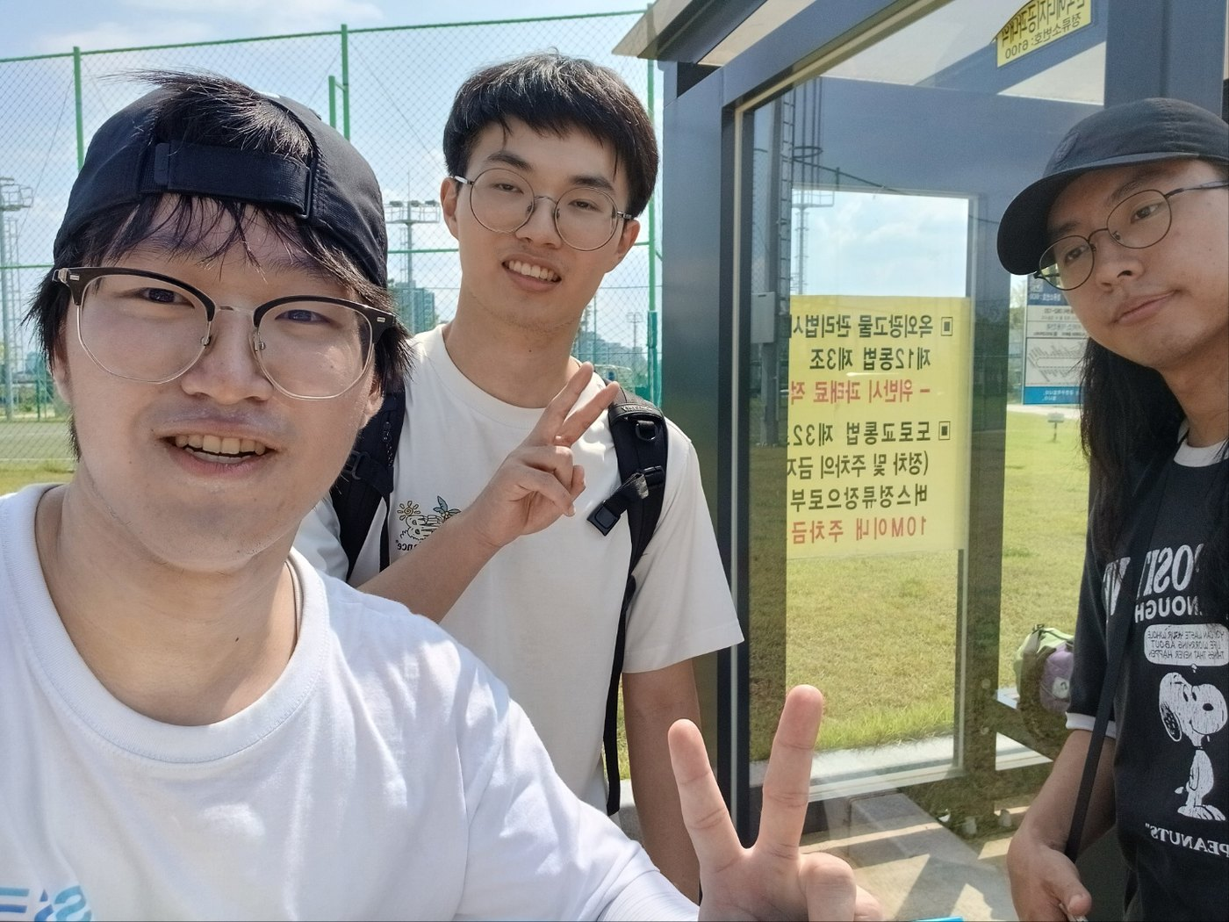  경주 이동 중 참가자 확인 | 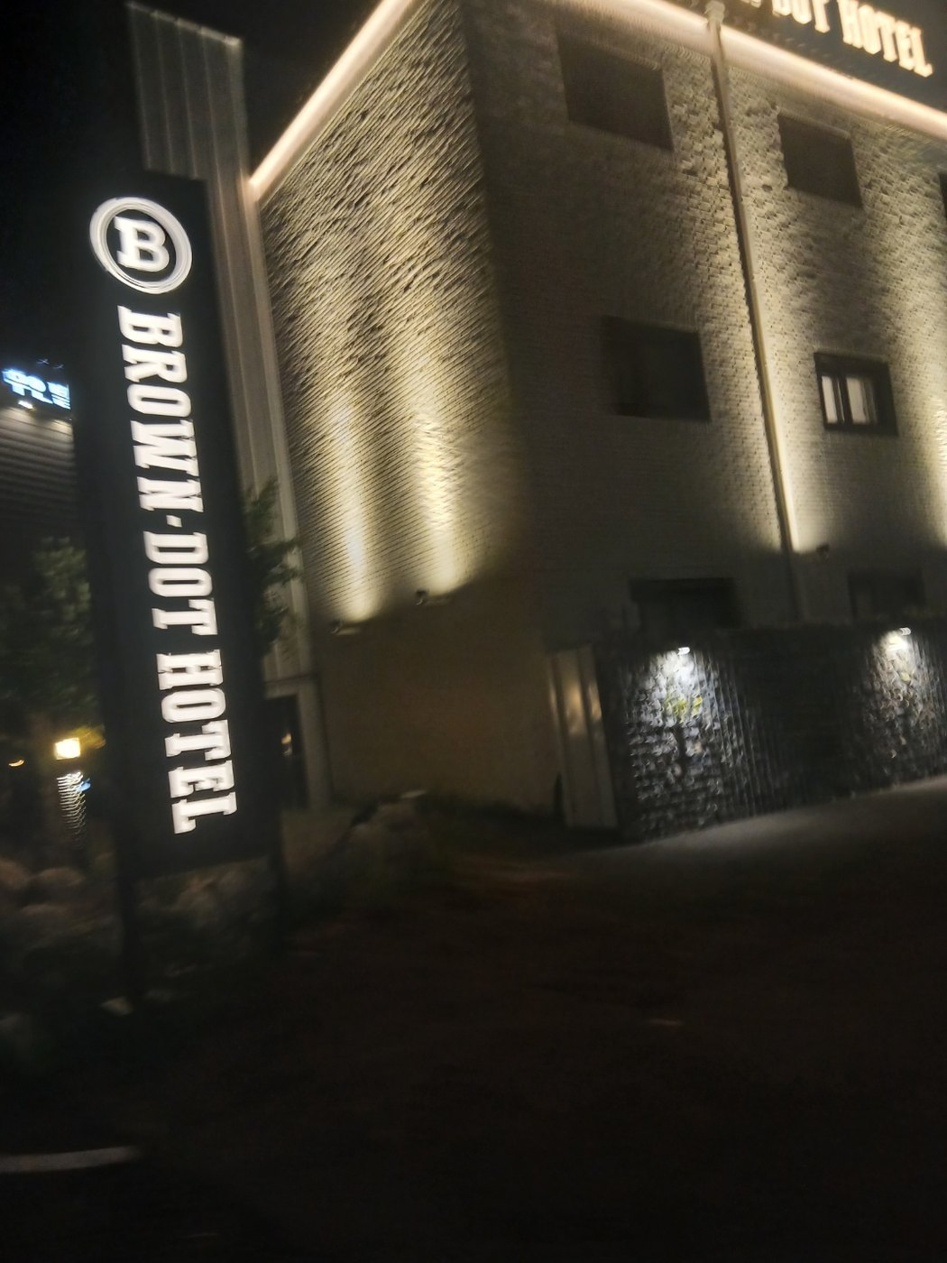  숙박 장소 외관 | 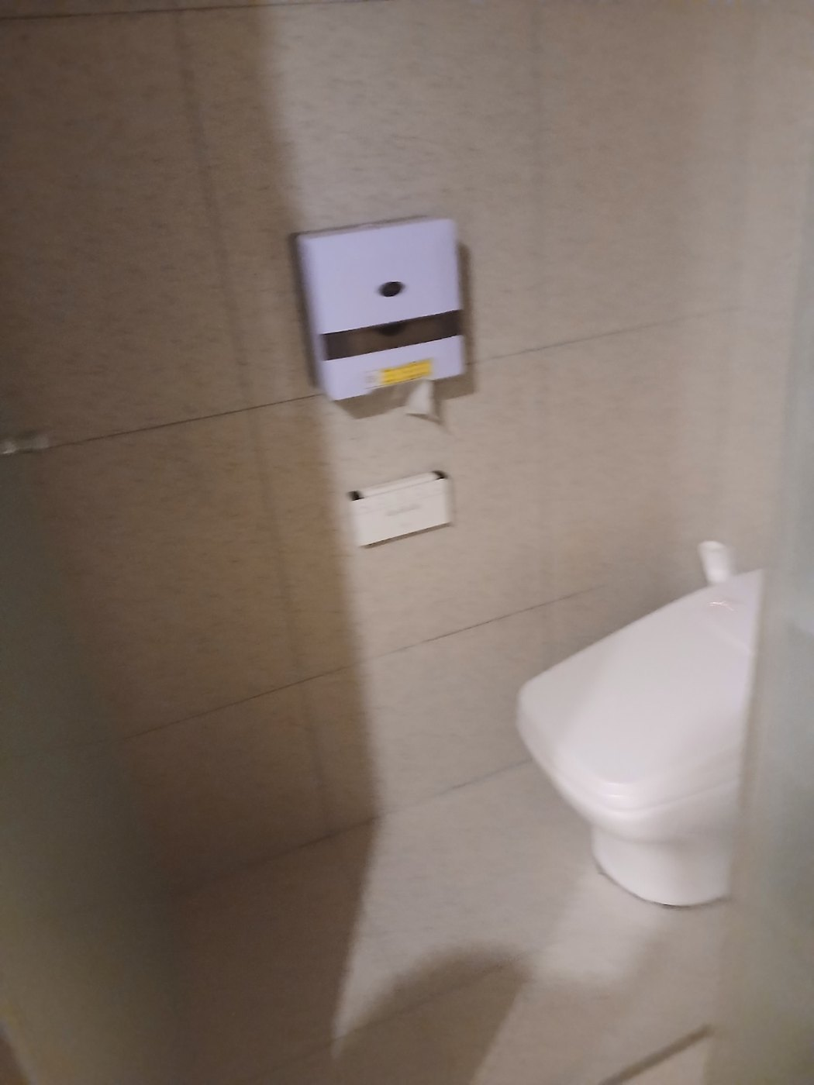  숙박 시설 내부

2. 학회 프로그램 참석 강연 및 발표 세션
학회장에서 전공 관련 강연과 Plenary Talk를 청취했습니다. 각 발표의 연구 배경, 접근 방법, 결과 제시 방식을 중심으로 내용을 살펴보았습니다.
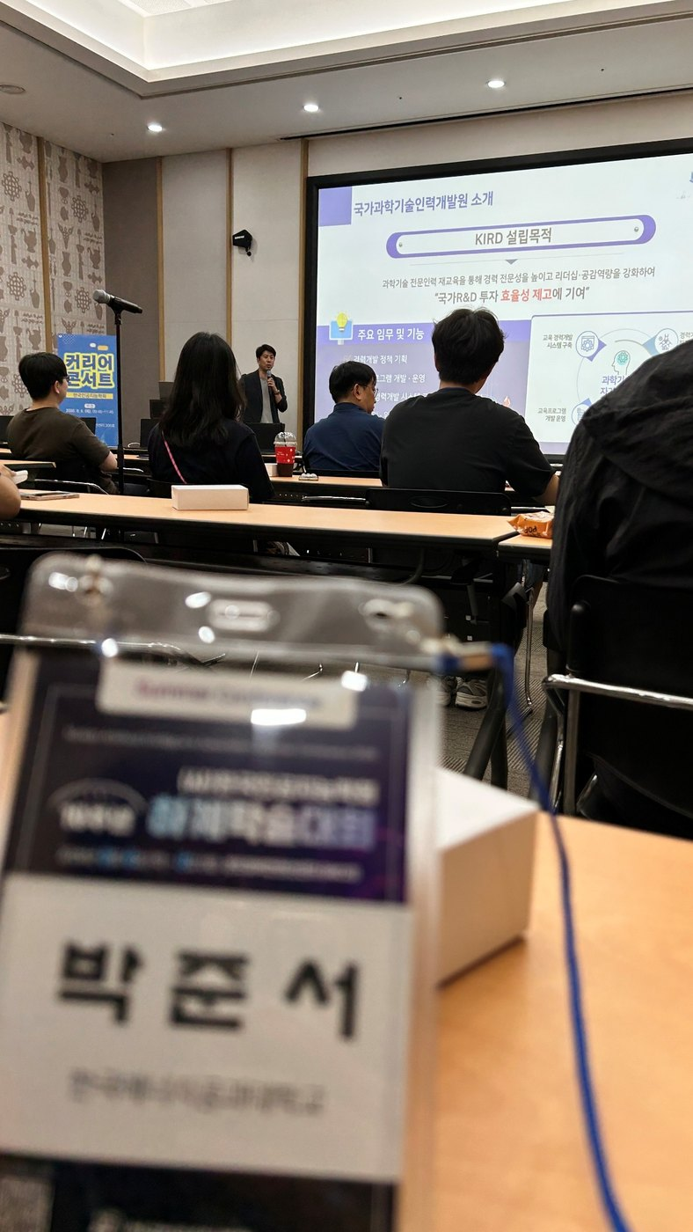  강연 참석 1 | 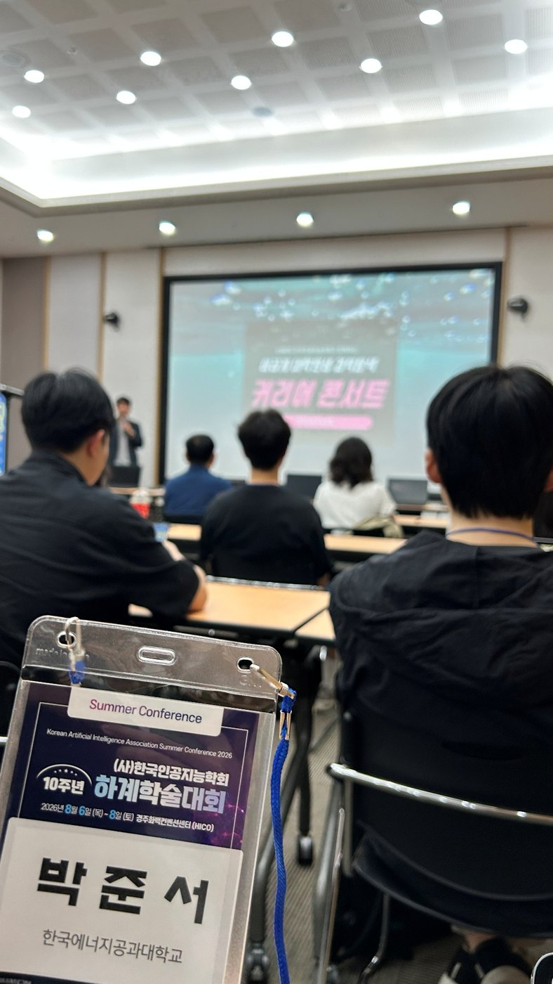  강연 참석 2 | 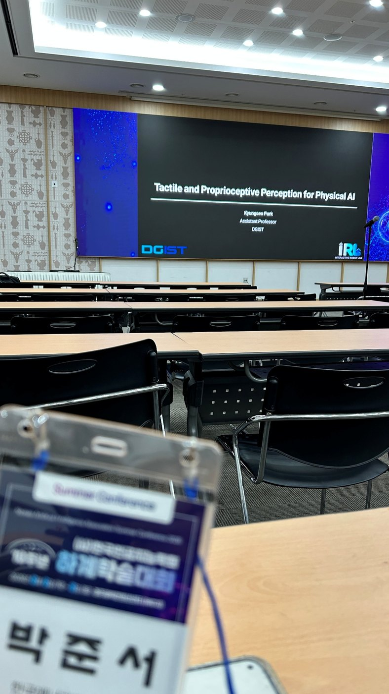  강연 참석 3
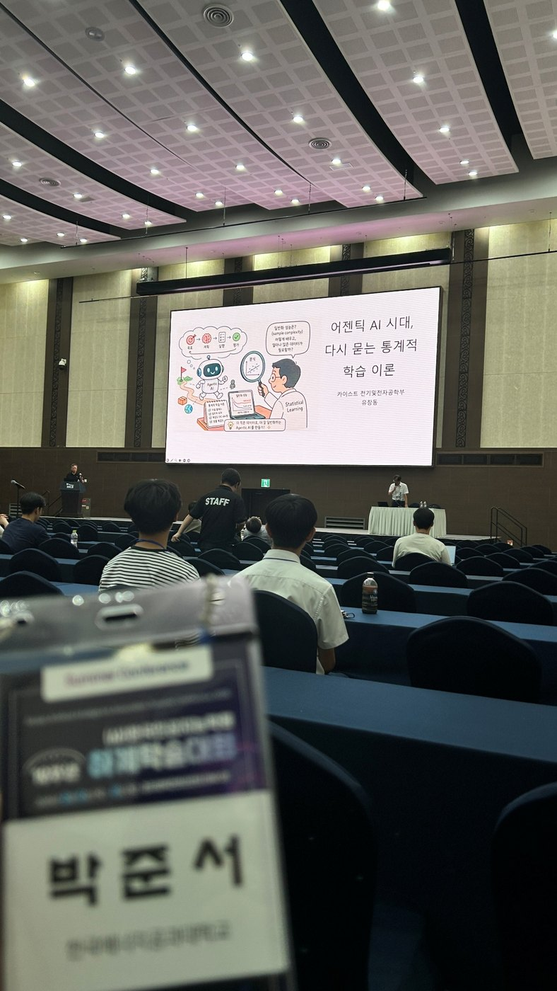  강연 참석 4 | 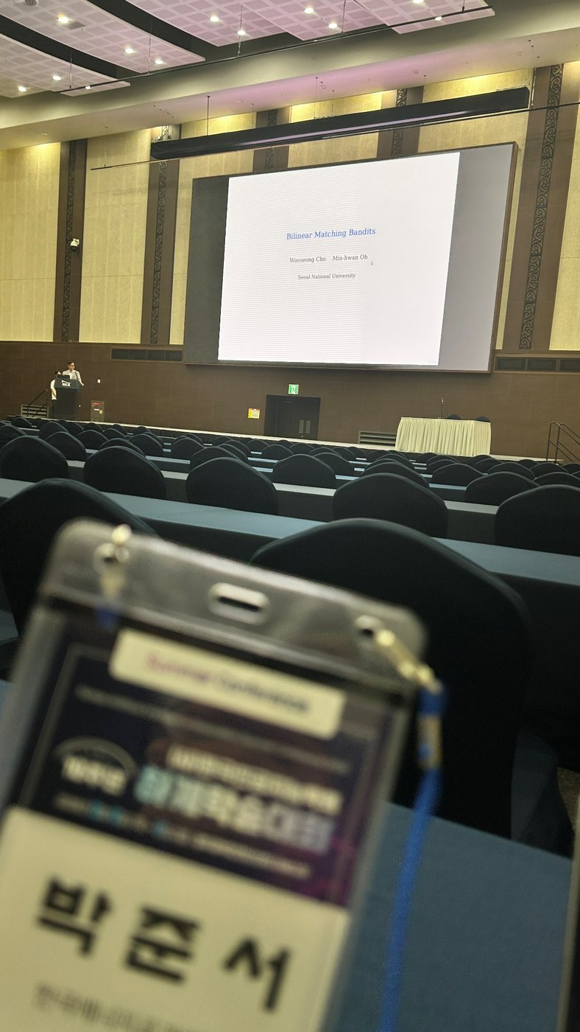  강연 참석 5 | 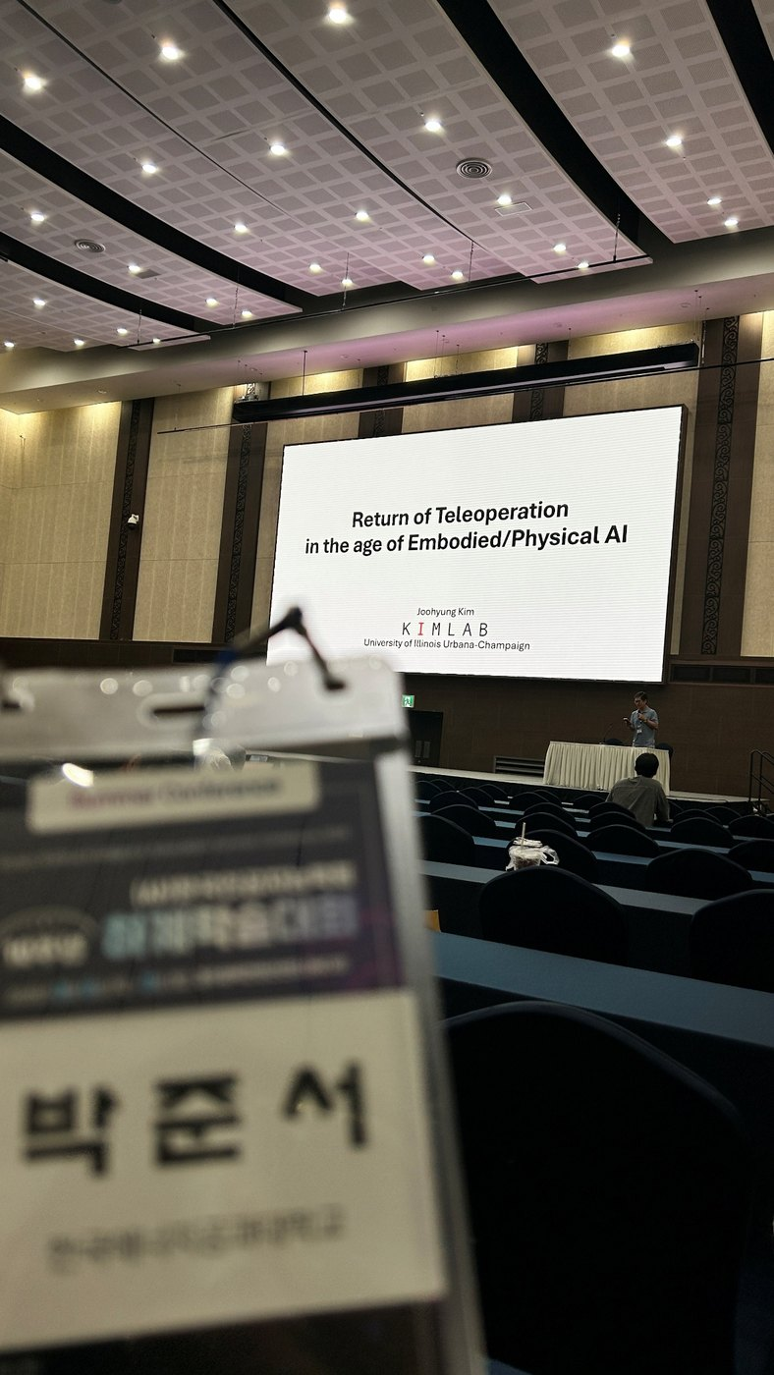  강연 참석 6

3. 현장 활동 기록 강연장 및 포스터 세션
강연장과 포스터 세션을 오가며 여러 연구 주제와 발표 형식을 확인했습니다. 발표 자료의 구성과 핵심 내용을 전달하는 방식도 함께 살펴보았습니다.
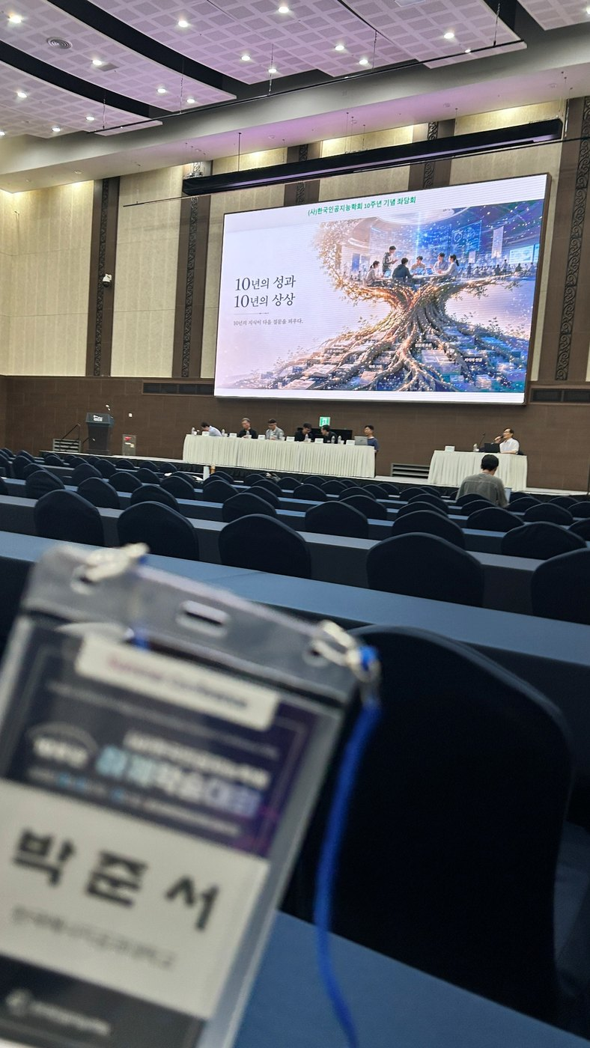  강연 참석 7 | 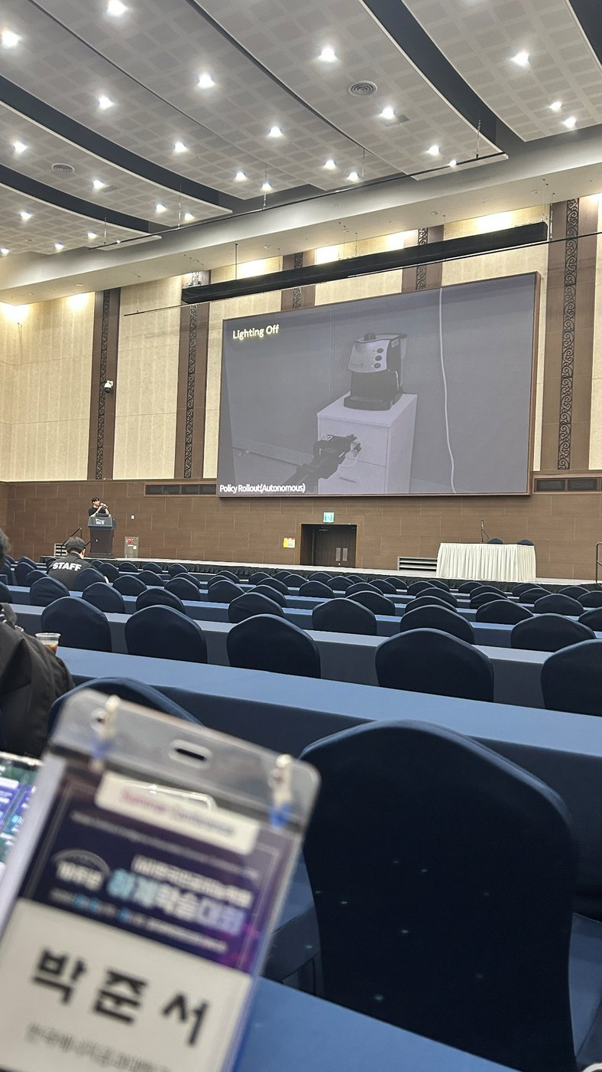  강연 참석 8 | 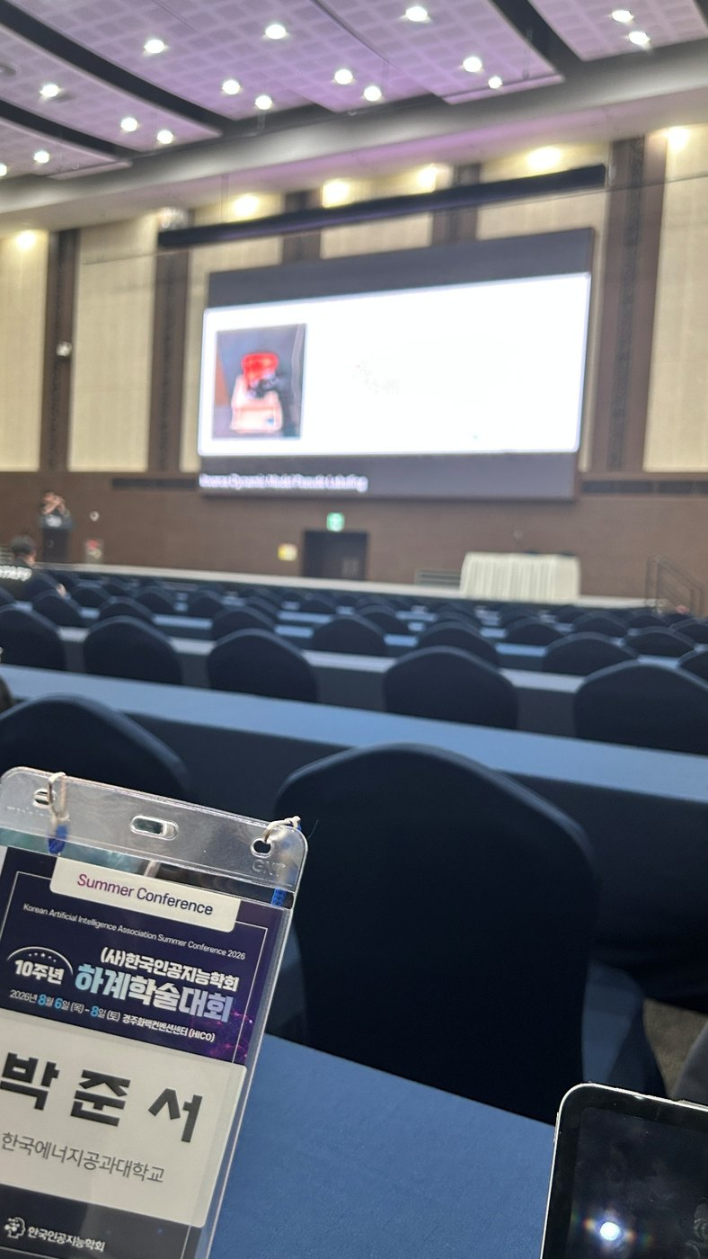  강연 참석 9
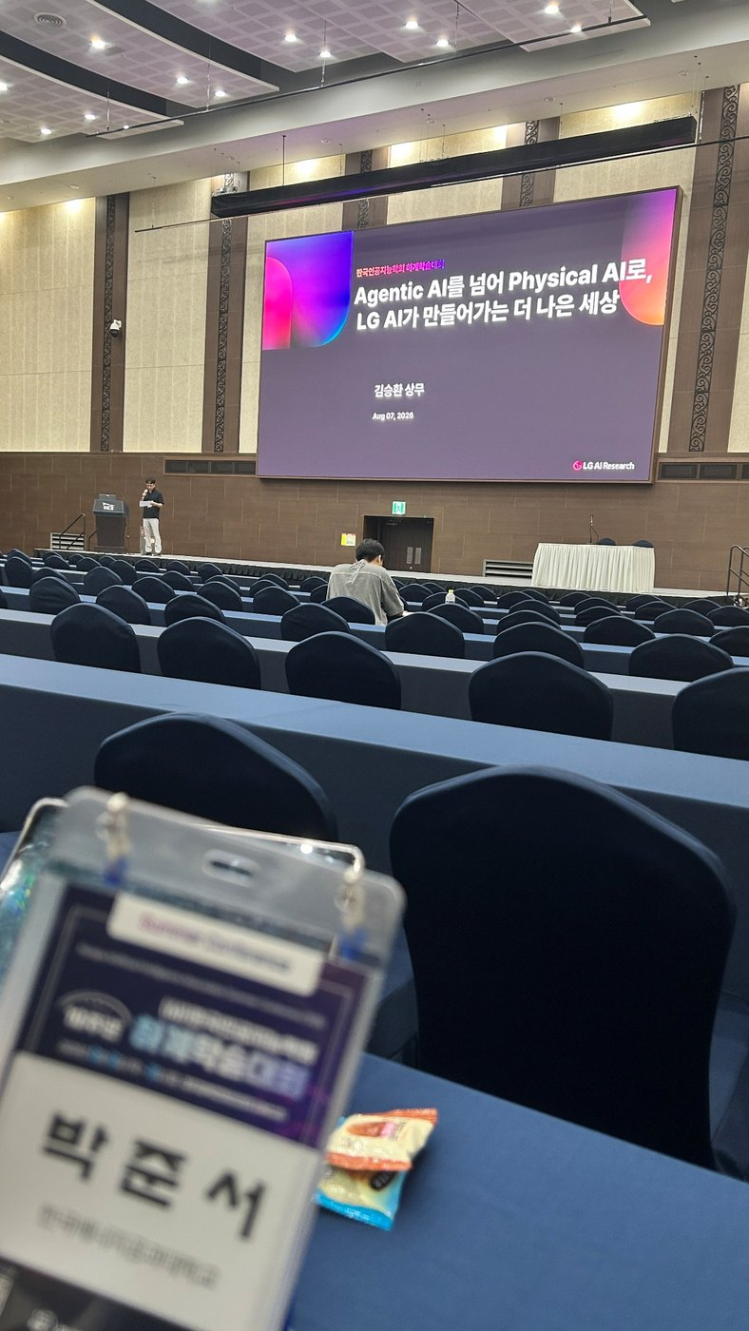  강연 참석 10 | 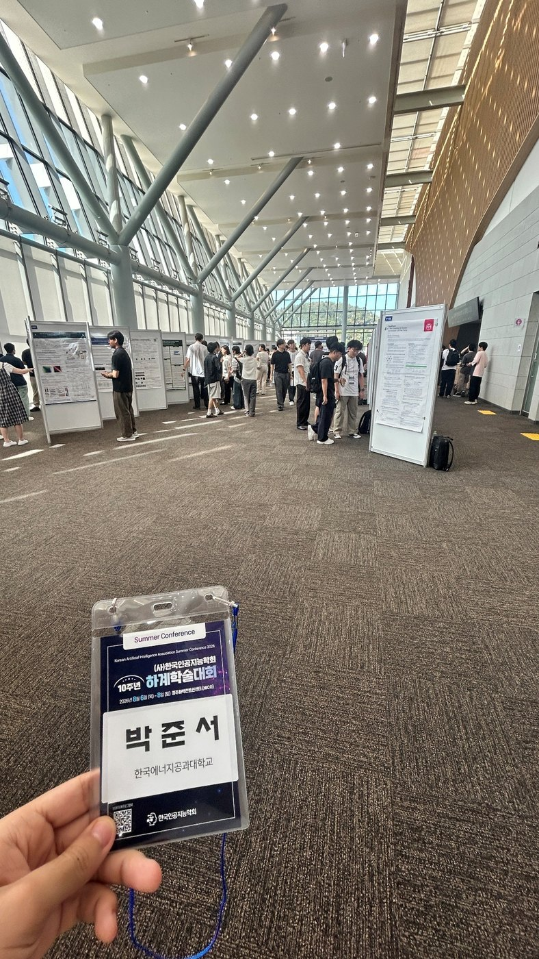  포스터 세션 | 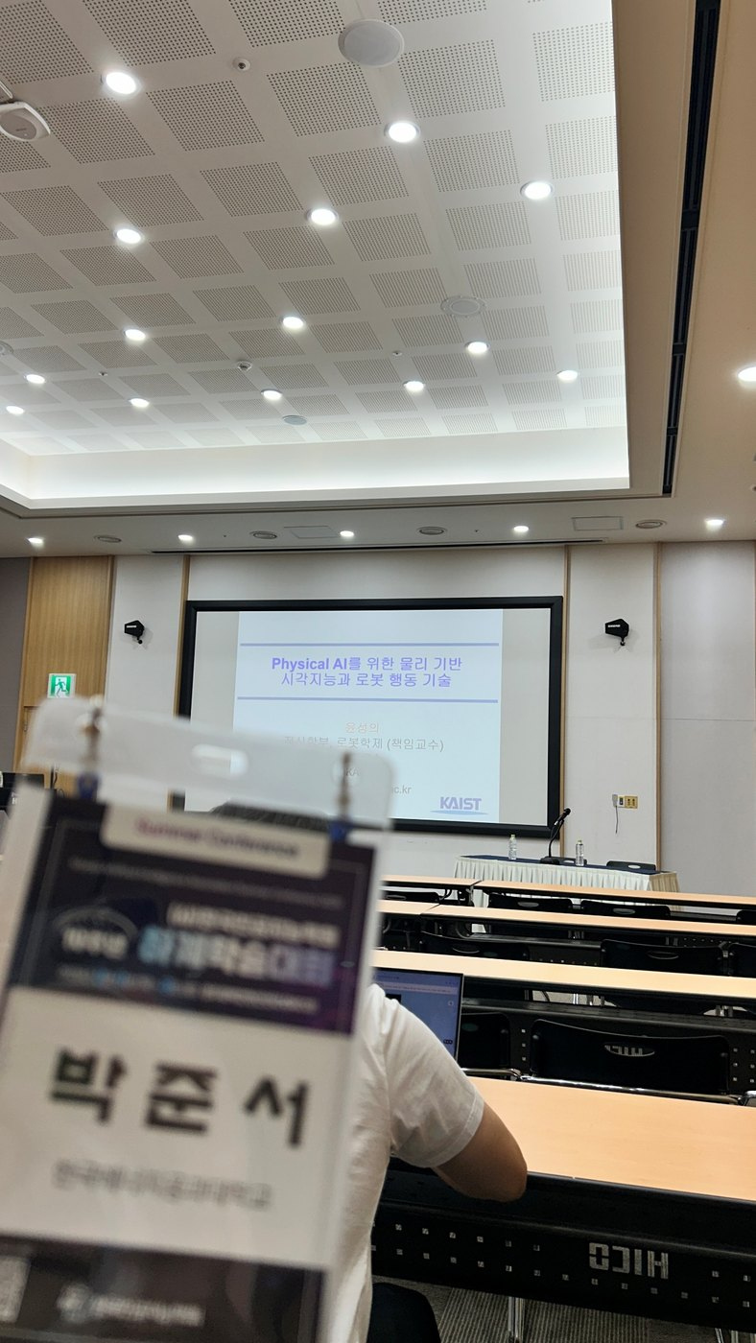  강연 참석 11

4. 참가 결과 및 활용 계획
남은 프로그램에도 참석하며 학회 일정 전반을 확인했습니다. 이번 참가를 통해 연구 내용을 발표 자료로 정리하고 청중에게 전달하는 다양한 사례를 접할 수 있었습니다.
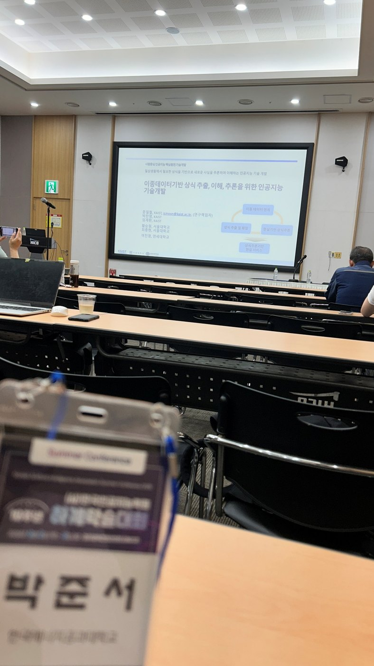  강연 참석 12 | 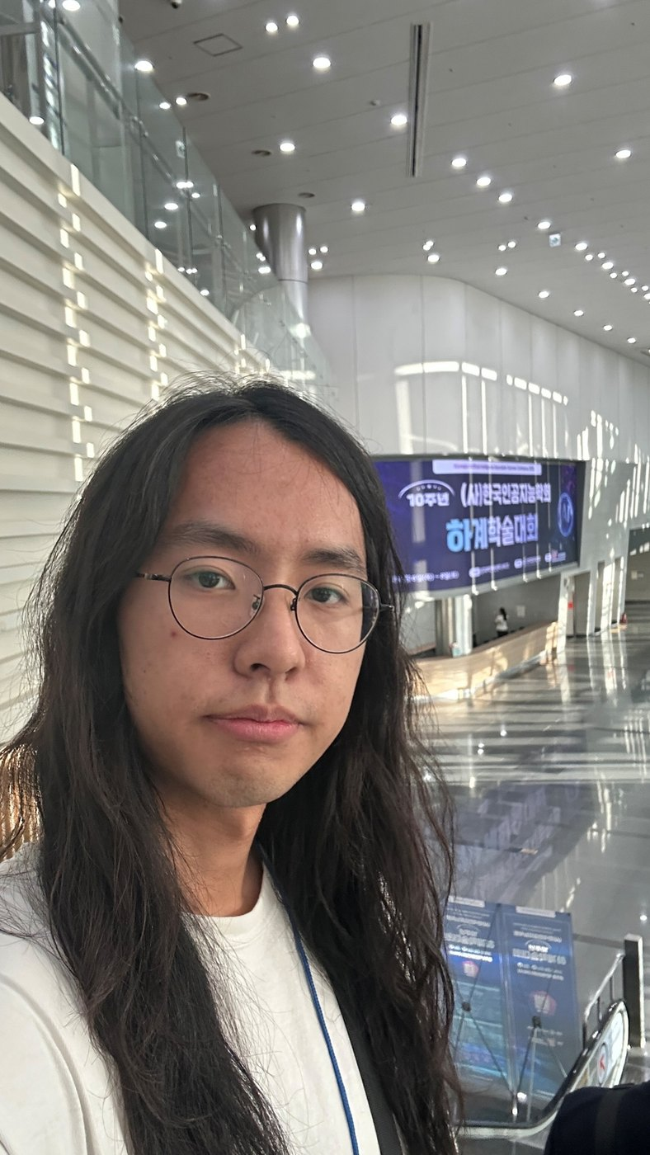  강연 참석 13
주요 성과
- 강연과 포스터 발표를 통해 전공 분야에서 다뤄지는 연구 주제와 발표 흐름을 파악했습니다.
- 연구 목적, 방법, 결과를 제한된 시간 안에 전달하는 발표 구성 방식을 확인했습니다.
- 학회 현장 운영과 연구자 간 교류 분위기를 경험하며 향후 학술 활동 준비에 참고할 수 있는 사례를 수집했습니다.
활용 계획 학회에서 확인한 발표 구성과 자료 제시 방식을 향후 연구 주제 검토, 발표 자료 작성 및 포스터 준비에 참고할 예정입니다.

5. 학회 현장 등록 영수증 증빙자료
학회 참가 등록과 관련한 증빙자료입니다.
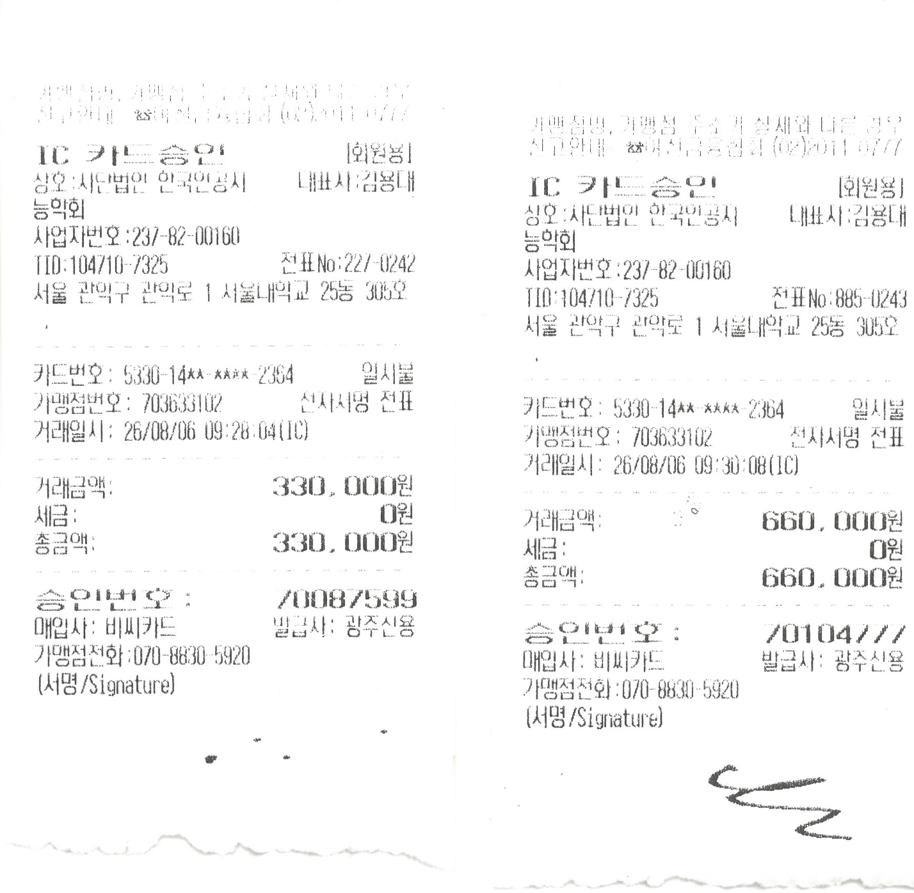

6. 식비 영수증 증빙자료
학회 참가 기간 중 발생한 식비 증빙자료입니다.
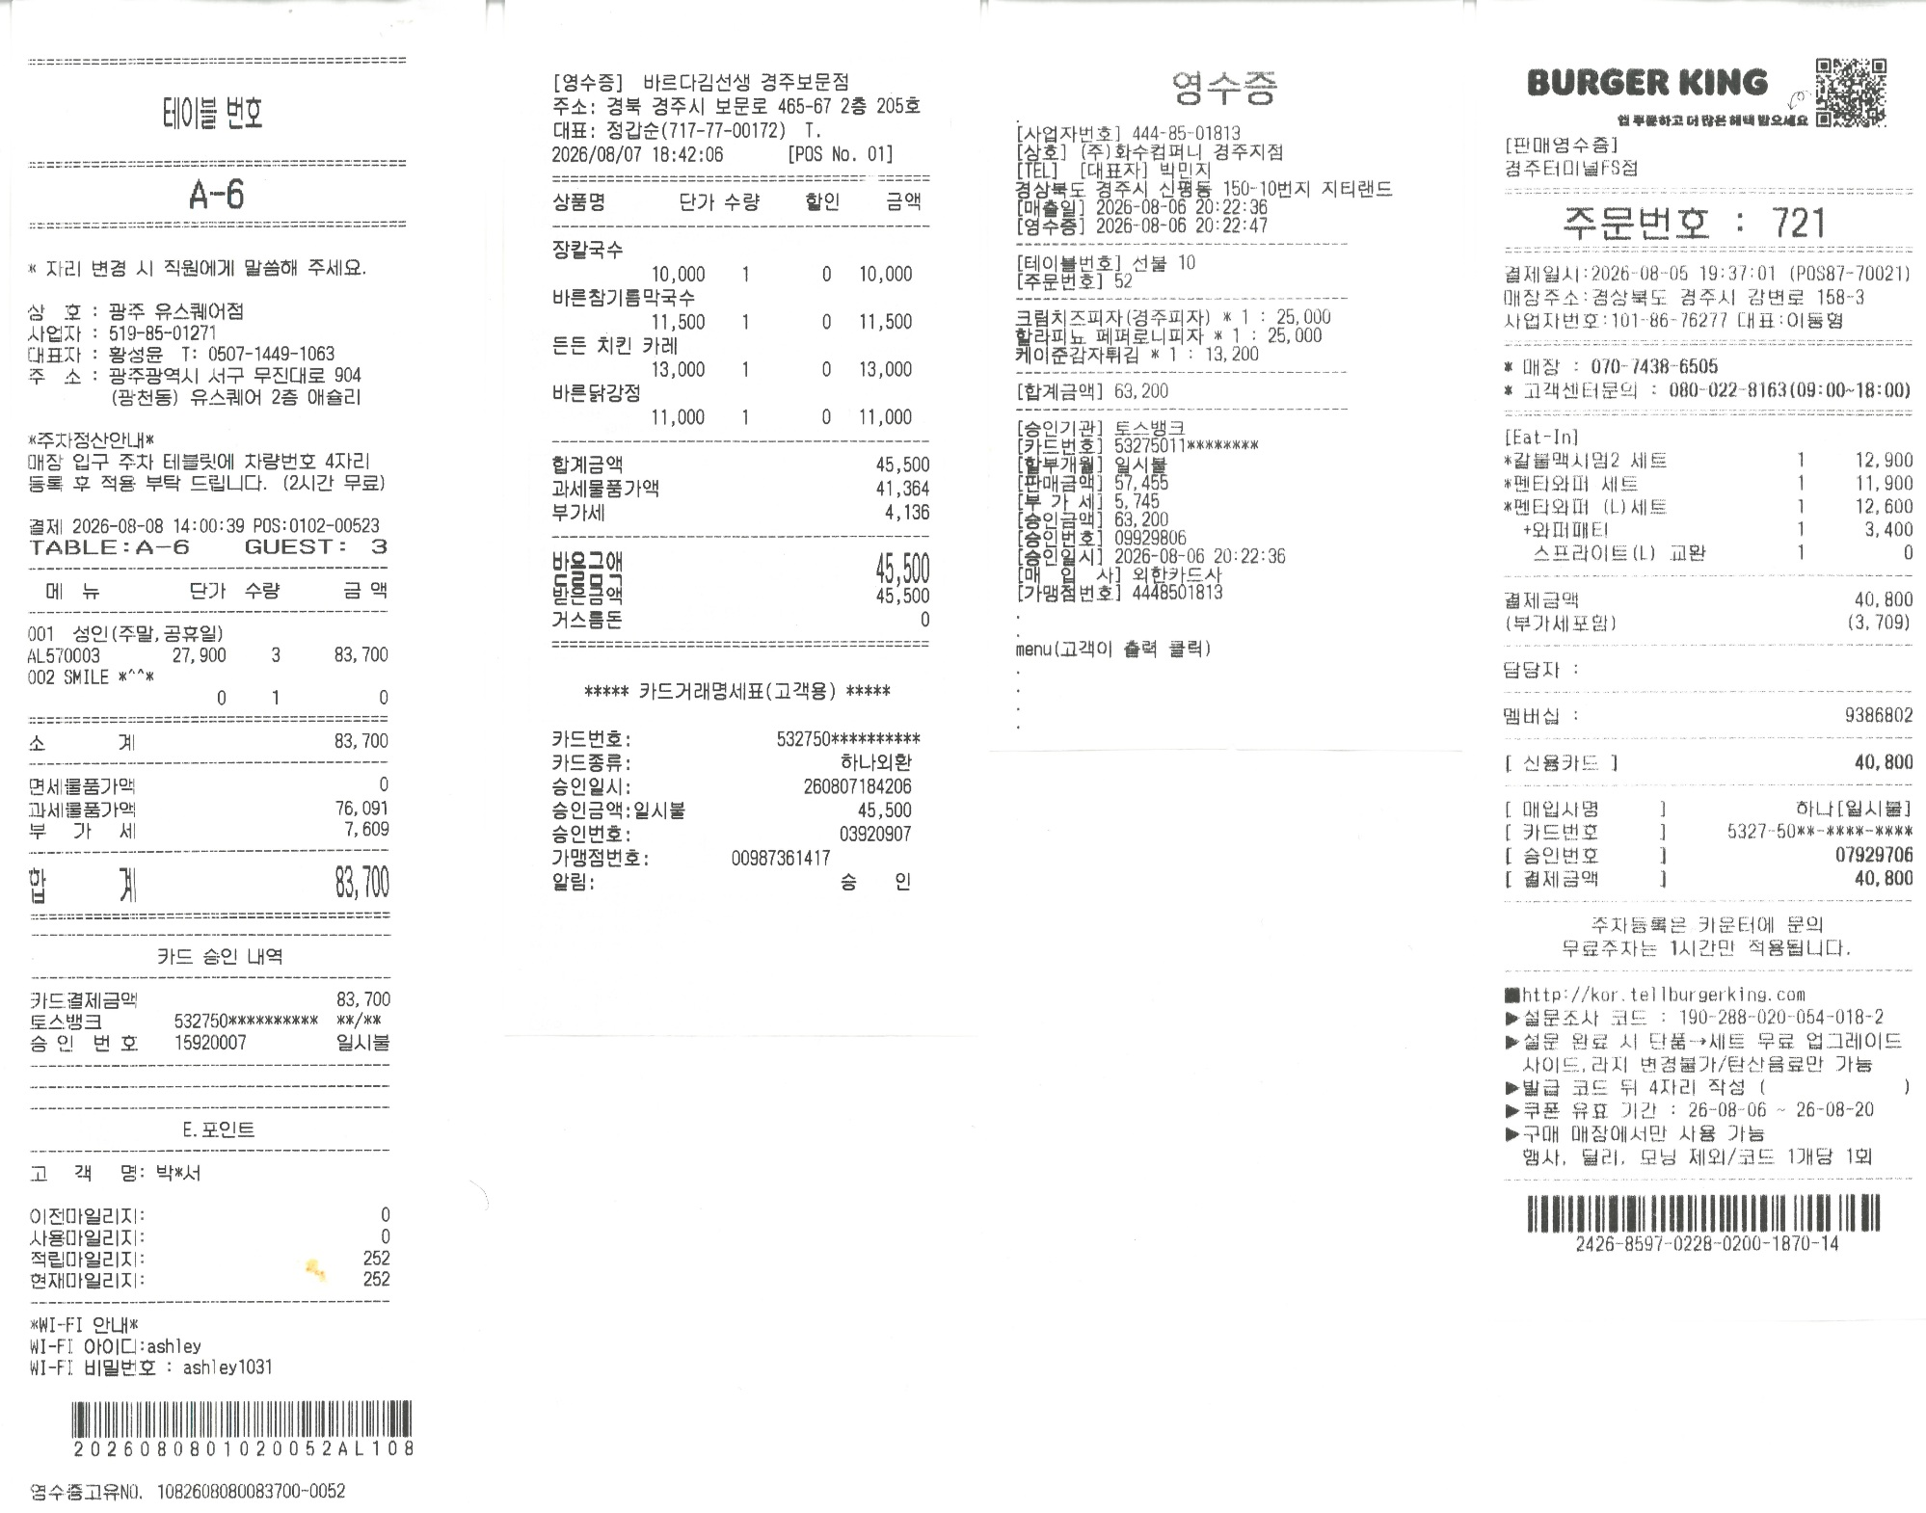

7. 교통비 영수증 증빙자료
한국에너지공과대학교에서 경주로 이동하는 과정에서 발생한 교통비 증빙자료입니다.
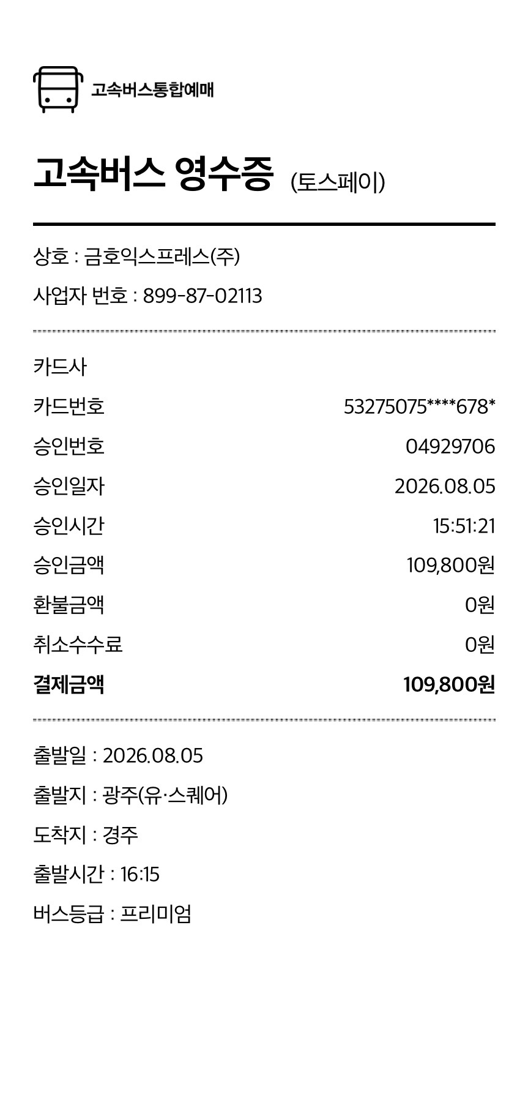 | 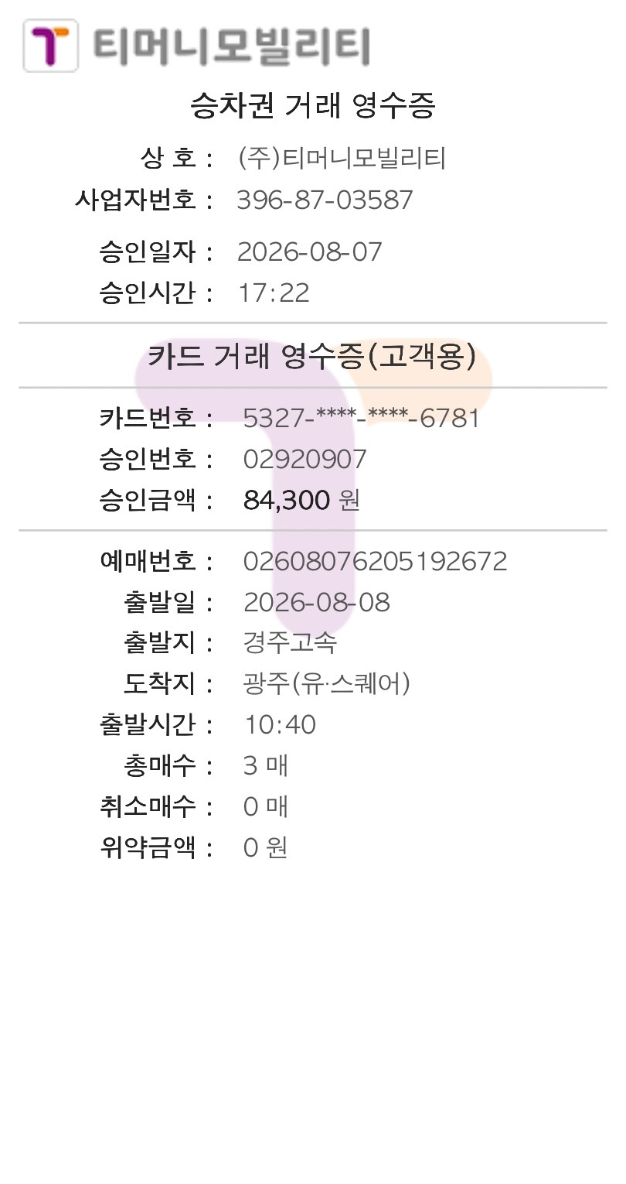

8. 숙박비 영수증 증빙자료
학회 참가 기간 중 이용한 숙박비 증빙자료입니다.
